|  |  |  |  |  |
| --- | --- | --- | --- | --- |
| **FGA 0238 *-* Testes de Software – Turma:** | | T01 | **Semestre:** | 2023.2 |
| **Nome:** | Guilherme Soares Rocha | | **Matrícula:** | 211039789 |
| **Equipe:** | Testeiros de Jeová | |  |  |

Atividade 3 – Desenvolver Testes de Unidade

# Identificação do Projeto

O MEC-Energia tem como objetivo auxiliar e avaliar os contratos de conta de energia elétrica com base em registro das faturas mensais de energia, com relatórios de recomendações, em instituições de ensino superior.

# Cobertura de testes

A cobertura de teste é a seguinte:

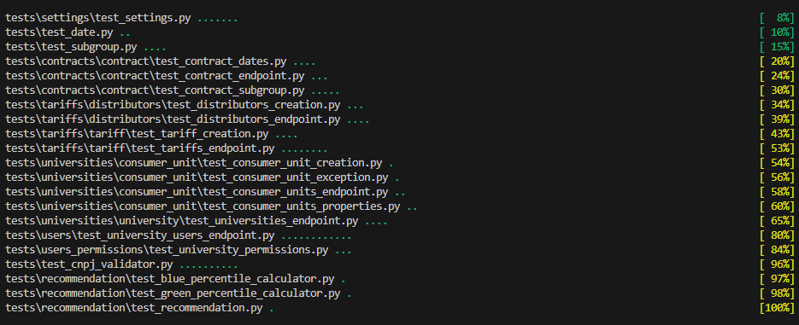

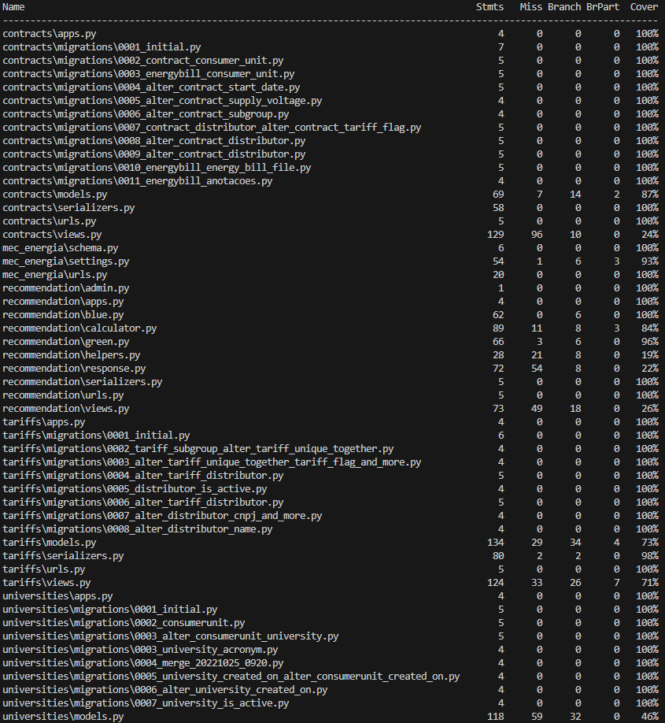

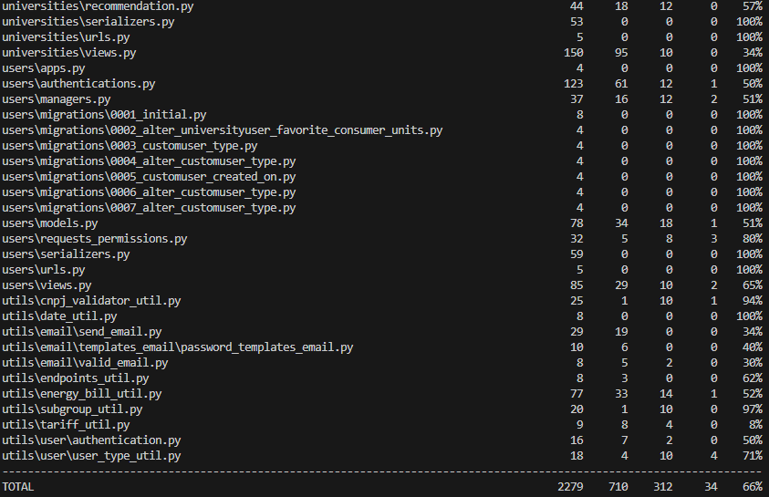

# Método a ser testado

O método a ser testado é o “validate”, que pertence a classe “CnpjValidator”. O método tem como objetivo validar se um número de CNPJ que foi informado é válido de acordo com as regras brasileiras.

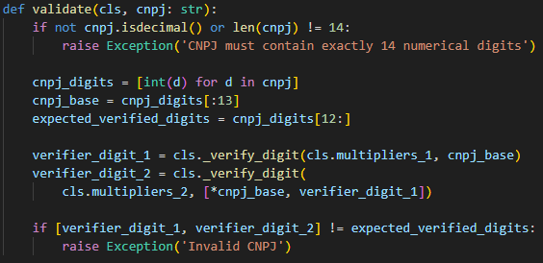

<https://gitlab.com/GuilhermeSoaress/mec-energia-api-testes/-/blob/develop/utils/cnpj_validator_util.py?ref_type=heads>

# Classe de Teste

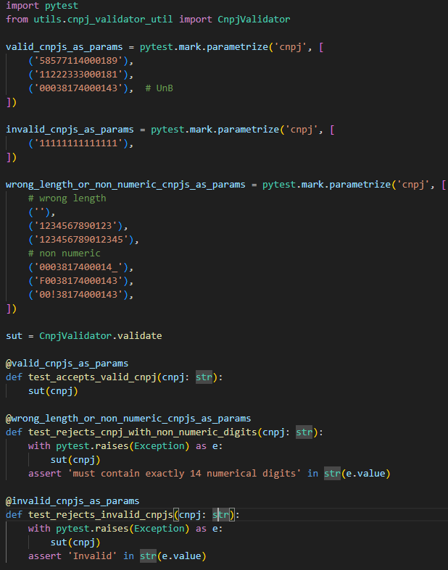

<https://gitlab.com/GuilhermeSoaress/mec-energia-api-testes>

# Tabela de decisões/condições

Tabela 1: Decisões e Condições

|  |  |  |  |  |
| --- | --- | --- | --- | --- |
| **ID** | **Decisão (linha)** | **Condição** | **Situação para verdadeiro** | **Situação para falso** |
| CD1 | 11 | O CNPJ não tem 14 dígitos | O CNPJ não tem 14 dígitos | O CNPJ tem 14 dígitos |
| CD2 | 11 | O CNPJ não contém apenas dígitos numéricos | CNPJ com outros dígitos além de numéricos | CNPJ com caracteres numéricos |
| CD3 | 22 | Dígitos verificadores | Os dígitos verificadores são válidos | Os dígitos verificadores são inválidos |

# Tabelas verdade, pares de independência e combinações de condições MC/DC

Tabela 2: Tabela Verdade para Decisão da linha N

|  |  |  |  |  |
| --- | --- | --- | --- | --- |
| **ID** | **CNPJ tem 14 dígitos** | **CNPJ contém apenas números** | **Dígitos verificadores válidos** | **Resultado** |
| 1 | Sim | Sim | Sim | Válido |
| 2 | Não | Sim | Sim | Inválido |
| 3 | Sim | Não | Sim | Inválido |
| 4 | Sim | Sim | Não | Inválido |
| 5 | Não | Não | Sim | Inválido |
| 6 | Não | Sim | Não | Inválido |
| 7 | Sim | Não | Não | Inválido |
| 8 | Não | Não | Não | Inválido |

* Pares de Independência para cada Condição:

Condição 1: O CNPJ tem 14 dígitos

Pares de Independência: (1, 2), (3, 4), (5, 6), (7, 8)

Condição 2: O CNPJ contém apenas dígitos numéricos

Pares de Independência: (1, 3), (2, 4), (5, 7), (6, 8)

Condição 3: Dígitos verificadores são válidos

Pares de Independência: (1, 4), (2, 3), (5, 8), (6, 7)

* Combinações obtidas a partir dos Pares de Independência:

Combinação 1: (1, 2, 3, 4)

Combinação 2: (5, 6, 7, 8)

# Especificação dos Casos de Testes

Tabela 3: Casos de Testes

|  |  |  |  |
| --- | --- | --- | --- |
| **ID** | **Entrada** | **Saída Esperada** | **Cobertura (Condição + Situação V ou F)** |
| CT1 | 58577114000189 | Válido | CD1V, CD2V, CD3V |
| CT2 | 1234567890123 | Inválido | CD1F |
| CT3 | 00!38174000143 | Inválido | CE2F |
| CT4 | 11111111111111 | Inválido | CD3F |
| CT5 | ABCD5678901234 | Inválido | CD1F, CF2F |

# Implementação dos Casos de Teste

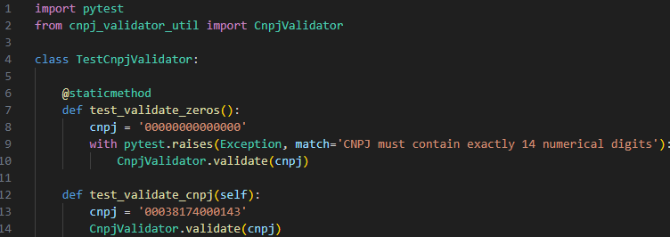

<https://gitlab.com/GuilhermeSoaress/mec-energia-api-testes/-/blob/develop/utils/teste_validator.py?ref_type=heads>

# Análises e Resultados

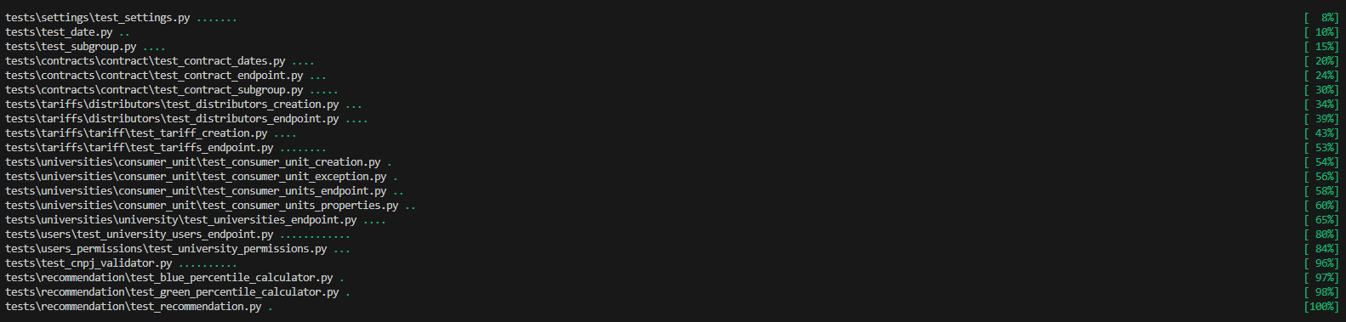

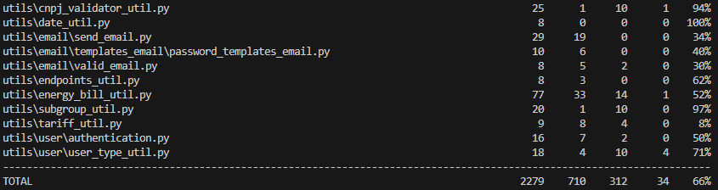

# Pull Request

Não foi feito pull request.

# Links

[Fork do projeto:](https://github.com/Jonathan-Oliveira/jabref) <https://gitlab.com/GuilhermeSoaress/mec-energia-api-testes>

Implementação no projeto: <https://gitlab.com/GuilhermeSoaress/mec-energia-api-testes/-/blob/develop/utils/teste_validator.py?ref_type=heads>

[Commit da implementação:](https://github.com/Jonathan-Oliveira/jabref/commit/0ad7f643451d6eeeb9939aeae3357193b8a1416d) <https://gitlab.com/GuilhermeSoaress/mec-energia-api-testes/-/commit/b1bf4c9d85df6ae171333252fcd96b4c652fd6f2>